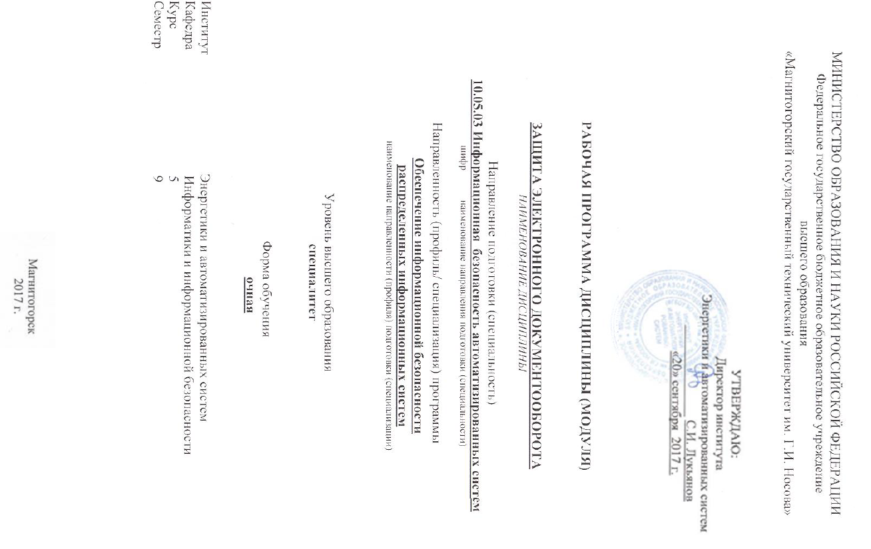

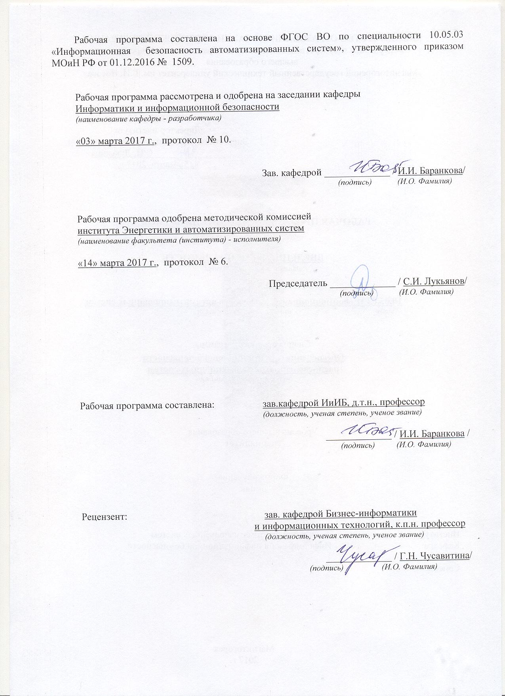

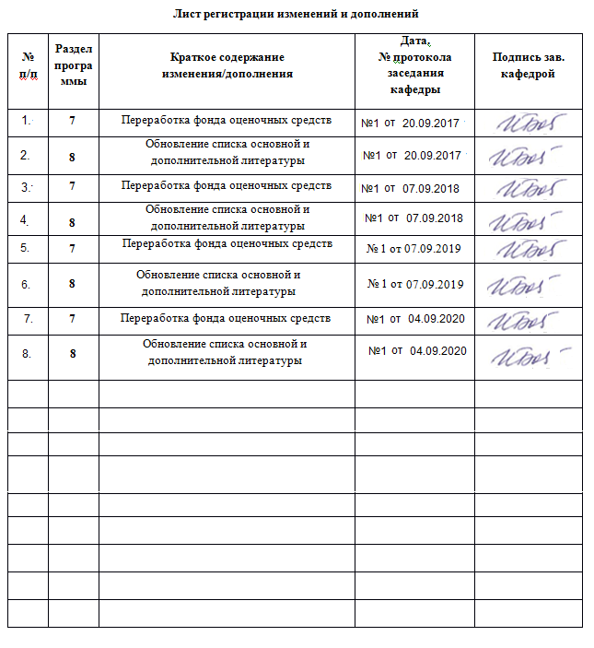

|  |  |
| --- | --- |
| **1** **Цели** **освоения** **дисциплины** **(модуля)** | |
| Целью изучения дисциплины «Защита электронного документооборота» является теоретическая и практическая подготовка специалистов к деятельности, связанной с защитой информации в системах электронного документооборота, анализом возможных угроз в информационной сфере и адекватных мер по их нейтрализации, совершенствование практических навыков по организации защиты информации в организациях, в том числе на предприятии и в учреждениях. | |
|  |  |
| **2** **Место** **дисциплины** **(модуля)** **в** **структуре** **образовательной** **программы** | |
| Дисциплина Защита электронного документооборота входит в вариативную часть учебного плана образовательной программы.  Для изучения дисциплины необходимы знания (умения, владения), сформированные в результате изучения дисциплин/ практик: | |
| Криптографические методы защиты информации | |
| Моделирование угроз информационной безопасности | |
| Разработка и эксплуатация защищенных автоматизированных систем | |
| Разработка эксплуатационной документации на системы защиты информации автоматизированных систем | |
| Безопасность операционных систем | |
| Информационная безопасность распределенных информационных систем | |
| Методы выявления нарушений информационной безопасности, аттестация АИС | |
| Организационное и правовое обеспечение информационной безопасности | |
| Тестирование систем защиты информации автоматизированных систем | |
| Техническая защита информации | |
| Безопасность сетей ЭВМ | |
| Безопасность систем баз данных | |
| Математическое моделирование распределенных систем | |
| Основы теории оптимизации | |
| Программно-аппаратные средства обеспечения информационной безопасности | |
| Знания (умения, владения), полученные при изучении данной дисциплины будут необходимы для изучения дисциплин/практик: | |
| Научно-исследовательская работа | |
| Подготовка к защите и защита выпускной квалификационной работы | |
| Подготовка к сдаче и сдача государственного экзамена | |
| Производственная-преддипломная практика | |
|  |  |
| **3** **Компетенции** **обучающегося,** **формируемые** **в** **результате** **освоения**  **дисциплины** **(модуля)** **и** **планируемые** **результаты** **обучения** | |
| В результате освоения дисциплины (модуля) «Защита электронного документооборота» обучающийся должен обладать следующими компетенциями: | |
|  |  |
| Структурный  элемент  компетенции | Планируемые результаты обучения |
| ПК-24 способностью обеспечить эффективное применение информационно- технологических ресурсов автоматизированной системы с учетом требований информационной безопасности | |

|  |  |
| --- | --- |
| Знать | - основные понятия предметной области систем электронного документооборота  -основные информационные технологии, используемые в автоматизированных системах;  − принципы построения и функционирования, примеры реализаций систем электронного документооборота;  нормативные правовые акты в области защиты информации |
| Уметь | -применять современные информационные технологии для поиска, прохождения, обработки, учета и рассылки информации внутри систем электронного документооборота  - моделировать потоки информации и документов, в корпоративных информационных системах и осуществлять их оценивание с точки зрения информационной безопасности  -готовить научно-технические отчеты, обзоры, публикации по теме предметной области |
| Владеть | -навыками применения современных информационных технологий для поиска, прохождения, обработки, учета и рассылки документов внутри систем электронного документооборота  -навыками моделирования потоков информации в корпоративных информационных системах и выявления актуальных угроз ИБ |
| ПК-28 способностью управлять информационной безопасностью автоматизированной системы | |
| Знать | -нормативные акты, используемые при разработке политики информационной безопасностью организации;  – основные критерии оценки защищенности систем электронного документооборота, источники угроз  методические рекомендации отраслевых регуляторов по обеспечению информационной безопасности |
| Уметь | - проводить сбор и анализ данных о состоянии защиты информации в организации; оценку рисков ИБ;  применять государственные стандарты и методические рекомендации для построения СЗИ организации  разрабатывать политики информационной безопасности для систем электронного документооборота |
| Владеть | - навыками разработки политик информационной безопасности для систем электронного документооборота  -методами моделирования потоков информации, документооборота АИС  - навыками анализа данных о состоянии систем защиты информации в организации; оценки информационных оценки рисков; |
| ПСК-7.5 способностью координировать деятельность подразделений и специалистов по защите информации в организациях, в том числе на предприятии и в учреждении | |

|  |  |
| --- | --- |
| Знать | − принципы и решения (технические, математические, организационные и др.) по созданию новых и совершенствованию существующих средств защиты информации и обеспечению информационной безопасности |
| Уметь | -выявлять особенности и формировать требования к системе организации коллективной работы с информационными ресурсами СЭД  -формировать комплекс мер по защите информации с учетом соответствия нормативным документам, технической реализуемости и экономической целесообразности; |
| Владеть | -навыками администрирования систем электронного документооборота  -навыками настройки систем предотвращения утечек информации |

|  |  |  |  |  |  |  |  |  |  |
| --- | --- | --- | --- | --- | --- | --- | --- | --- | --- |
|  | **4.** **Структура,** **объём** **и** **содержание** **дисциплины** **(модуля)** | | | | | | | | |
| Общая трудоемкость дисциплины составляет 4 зачетных единиц 144 акад. часов, в том числе:  – контактная работа – 72 акад. часов:  – аудиторная – 68 акад. часов;  – внеаудиторная – 4 акад. часов  – самостоятельная работа – 36,3 акад. часов;  – подготовка к экзамену – 35,7 акад. часа  Форма аттестации - экзамен | | | | | | | | | |
|  |  |  |  |  |  |  |  |  |  |
| Раздел/ тема  дисциплины | | Семестр | Аудиторная  контактная работа  (в акад. часах) | | | Самостоятельная работа обучающегося | Вид самостоятельной  работы | Форма текущего контроля успеваемости и  промежуточной аттестации | Код компетенции |
| Лек. | лаб.  зан. | практ. зан. |
| 1. Функции, задачи и особенности электронного документооборота | | | | | | | | | |
| 1.1 Основные понятия и принципы электронного документооборота. Теоретические и организационные основы создания систем электронного документооборота организации. | | 9 | 1 |  | 1/1И | 1 | Проработка лекционного  материала | Устный опрос | ПК-24 |
| 1.2 Методологические основы разработки информационной системы электронного документооборота. Классификация систем электронного документооборота. Государственные услуги, банковское обслуживание, электронные закупки. | | 1 |  | 1/0,5И | 1 | Проработка лекционного  материала  Подготовка к  семинарам | Устный опрос | ПК-24 |
| 1.3 Применение нормативно-правовых актов по защите информации в СЭДО.  ГОСТ Р 53898-2010 | |  | 2 |  | 2/2 | 1 | Изучение нормативной документации, подготовка к практическим занятиям | Устный опрос, Самостоятельная работа | ПК-24 |
| Итого по разделу | | | 4 |  | 3/2,5И | 3 |  |  |  |
| 2. Угрозы безопасности для систем электронного документооборота | | | | | | | | | |
| 2.1 Угроза конфиденциальности. Угроза доступа рабочих мест. Угроза доступа сервера ОС. Угроза сервера СЭД. Угроза перехвата каналов связи | |  | 2 |  | 2/1И | 1,05 | Изучение нормативной документации, подготовка к практическим занятиям | Устный опрос, семинар | ПК-24 |
| 2.2 Угрозы целостности и доступности СЭДО. Угроза доступа сервера ОС. Угроза сервера СЭД. Контроль целостности электронного документа. | | 2 |  | 1/1И | 1 | Изучение нормативной документации, подготовка к практическим занятиям | Устный опрос, семинар, выполнение практического задания | ПК-24 |
| Итого по разделу | | | 4 |  | 4/3И | 2,05 |  |  |  |
| 3. Проблемы применения ЭЦП в системах электронного документооборота | |  | | | | | | | |
| 3.1 Проблемы подлинности документов в системе ЭДО. Применение Электронно-цифровой подписи в соответствии с уровнем юридической значимости документа. | | 9 | 2 |  | 2 | 1 | Подготовка к  практическим занятиям | Опрос, тестирование | ПК-24 |
| 3.2 Регламент использования электронных средств обмена документами в зависимости от уровня взаимодействия(внутри организации, межорганизационный, межведомственный) | | 2 |  | 2/2И | 1 | Проработка лекционного  материала  Подготовка к  семинарам | Устный опрос, семинар | ПК-24 |
| 3.3 Проблемы «отчуждения» ключей электронной подписи и возможные способы их решения | |  | 4 |  | 3/3И | 1 | Проработка лекционного  материала  Подготовка к  практическим занятиям | Устный опрос, семинар, выполнение практического задания | ПК-24 |
| Итого по разделу | | | 8 |  | 7/5И | 3 |  |  |  |
| 4. Проблемы аутентификации пользователей систем электронного документооборота | | |  | | | | | | |
| 4.1 Разграничение прав доступа к объектам. Ограничение доступа на интерфейсном уровне. | | 9 | 1 |  | 1/0,5И | 3 | Проработка лекционного  материала  Подготовка к  практическим занятиям | Конспект  самоподготовки,  Контрольная работа,  Опрос на занятиях | ПК-24  ПК-28  ПСК-7.5 |
| 4.2 Задание доступа на уровне серверной базы данных. Разграничение доступа к раз-личным частям документов | | 1 |  | 2/1И | 1 | Проработка лекционного  материала  Подготовка к  практическим занятиям,  семинарам | Устный опрос, семинар | ПК-24  ПК-28  ПСК-7.5 |
| Итого по разделу | | | 2 |  | 3/1,5И | 4 |  |  |  |
| 5. Использование DLP – систем для предотвращения утечек СЭД | | |  | | | | | | |
| 5.1 Обзор и сравнение российских и зарубежных dlp-систем. | | 9 | 1 |  | 2 | 4 | Проработка лекционного  материала  Подготовка к  практическим занятиям,  семинарам | Устный опрос, семинар | ПК-24  ПК-28  ПСК-7.5 |
| 5.2 Идентификация и профайлинг пользователей пользователей. Создание правил безопасности. | | 4 |  | 2 | 4 | Проработка лекционного  материала  Подготовка к  практическим занятиям,  семинарам | Устный опрос, Отчет по практической работе | ПК-24  ПК-28  ПСК-7.5 |
| 5.3 Фильтрация трафика при перехвате. Организация защищенной системы электронной почты. Цифровые отпечатки | | 2 |  | 2/2И | 6,15 | Проработка лекционного  материала  Подготовка к  практическим занятиям,  семинарам | Устный опрос, Отчет по практической работе | ПК-24  ПК-28  ПСК-7.5 |
| 5.4 Оценка эффективности защиты СЭД. Оценка по экономической эффективности. Методы оценки по интегральному эффекту («линейная свертка» частных показателей, методы теории нечетких множеств). | | 2 |  | 2 | 4 | Проработка лекционного  материала  Подготовка к  практическим занятиям,  семинарам | Устный опрос, Отчет по практической работе | ПК-24  ПК-28  ПСК-7.5 |
| Итого по разделу | | | 11 |  | 9/3И | 22,15 |  |  |  |
| 6. Аппаратная защита технологии электронного обмена информацией | | |  | | | | | | |
| 6.1 Применение аппаратных средств защиты информации в системах электронного документооборота. | | 9 | 2 |  | 2/2И | 4 | Подготовка к  практическим занятиям,  семинарам  Проработка лекционного  материала | Устный опрос, семинар | ПК-24  ПК-28  ПСК-7.5 |
| Итого по разделу | | | 2 |  | 2/2И | 4 |  |  |  |
| 7. Проектирование и внедрение защищенного электронного документооборота | | |  | | | | | | |
| 7.1 Проектирование организационных, программных, аппаратных и иных средств СЗИ. Особенности эксплуатации защищенных систем электронного документооборота. | | 9 | 2 |  | 4/1И | 2 | Подготовка к  практическим занятиям,  семинарам  Проработка лекционного  материала | Устный опрос, семинар | ПК-24  ПК-28  ПСК-7.5 |
| 7.2 Анализ эффективности и разработка мер по совершенствованию СЗИ СЭД. | | 2 |  | 2 | 2 | Подготовка к  практическим занятиям,  семинарам  Проработка лекционного  материала | Устный опрос, семинар | ПК-24  ПК-28  ПСК-7.5 |
| Итого по разделу | | | 4 |  | 6/3И | 4 |  |  |  |
| Экзамен | | 9 |  |  |  |  |  |  | ПК-24  ПК-28  ПСК-7.5 |
| Итого за семестр | | | 34 |  | 34/20И | 36,3 |  | экзамен | ПК-24, ПК-28, ПСК-7.5 |
| Итого по дисциплине | | | 34 |  | 34/20И | 36,3 |  | экзамен | ПК-24, ПК-28, ПСК-7.5 |

|  |
| --- |
| **5** **Образовательные** **технологии** |
| Для реализации предусмотренных видов учебной работы в качестве образовательных технологий в преподавании дисциплины «Защита электронного документооборота» используются традиционная и модульно-компетентностная технологии.  Реализация компетентностного подхода предусматривает использование в учебном процессе активных и интерактивных форм проведения занятий в сочетании с внеаудиторной работой с целью формирования и развития профессиональных навыков обучающихся.  При проведении учебных занятий преподаватель обеспечивает развитие у обучающихся навыков командной работы, межличностной коммуникации, принятия решений, лидерских качеств посредством проведения интерактивных лекций, групповых дискуссий, ролевых игр, тренингов, анализа ситуаций, учета особенностей профессиональной деятельности выпускников и потребностей работодателей.  Формы учебных занятий с использованием традиционных технологий:  • обзорные лекции – для рассмотрения общих вопросов Информатики и информационных технологий, для систематизации и закрепления знаний;  • информационные – для ознакомления с техническими средствами реализации информационных процессов, со стандартами организации сетей, основными приемами защиты информации, и другой справочной информацией;  • лекции-визуализации – для наглядного представления способов решения алгоритмических и функциональных задач, визуализации результатов решения задач;  • Семинар.  • Практическое занятие, посвященное освоению конкретных умений и навыков по предложенному алгоритму.    Формы учебных занятий с использованием технологий проблемного обучения:  Проблемная лекция – изложение материала, предполагающее постановку проблемных и дискуссионных вопросов, освещение различных научных подходов, авторские комментарии, связанные с различными моделями интерпретации изучаемого материала  • проблемная - для развития исследовательских навыков и изучения способов решения задач.  • лекции с заранее запланированными ошибками – направленные на поиск обучающимися синтаксических и алгоритмических ошибок при решении алгоритмических и функциональных задач, с последующей диагностикой слушателей и разбором сделанных ошибок.  • Практическое занятие в форме практикума – организация учебной работы, направленная на решение комплексной учебно-познавательной задачи, требующей от обучающегося применения как научно-теоретических знаний, так и практических навыков.  • Практическое занятие на основе кейс-метода – обучение в контексте моделируемой ситуации, воспроизводящей реальные условия научной, производственной, общественной деятельности. Обучающиеся должны проанализировать ситуацию, разобраться в сути проблем, предложить возможные решения и выбрать лучшее из них. Кейсы базируются на реальном фактическом материале или же приближены к реальной ситуации  Формы учебных занятий с использованием игровых технологий:  • Учебная игра – форма воссоздания предметного и социального содержания будущей профессиональной деятельности специалиста, моделирования таких систем отношений, которые характерны для этой деятельности как целого.  • Деловая игра – моделирование различных ситуаций, связанных с |
| выработкой и принятием совместных решений, обсуждением вопросов в режиме «мозгового штурма», реконструкцией функционального взаимодействия в коллективе и т.п.  Технологии проектного обучения  • Творческий проект – учебно-познавательная деятельность обучающихся осуществляется в рамках рамочного задания, подчиняясь логике и интересам участников проекта, жанру конечного результата (газета, фильм, праздник, издание, экскурсия, подготовка заданий конкурсов и т.п.).  • Информационный проект – учебно-познавательная деятельность с ярко выраженной эвристической направленностью (поиск, отбор и систематизация информации о каком-то объекте, ознакомление участников проекта с этой информацией, ее анализ и обобщение для презентации более широкой аудитории).  Формы учебных занятий с использованием информационно-коммуникационных технологий:  • Лекция-визуализация – изложение содержания сопровождается презентацией (демонстрацией учебных материалов, представленных в различных знаковых системах, в т.ч. иллюстративных, графических, аудио- и видеоматериалов).  • Практическое занятие в форме презентации – представление результатов проектной или исследовательской деятельности с использованием специализированных программных сред.    • методы IT  ─ Подготовка и проведение лабораторных работ по поиску информации в сетях. Задание критериев поиска информации. Работа с поисковыми системами университета и внешними ресурсами.  ─ Подготовка и проведение лабораторных работ по Архивации данных с целью дальнейшего использования в средствах телекоммуникационных технологий: электронной почте, чате, телеконференции т.д.  ─ Организация доступа обучающихся к основным и дополнительным лекционным материалам с использованием клиент-серверных технологий.  ─ Использование электронных образовательных ресурсов для организации самостоятельной работы обучающихся. Разработка преподавателями кафедры авторских ЭОР, подготовка перечня и ориентация обучающихся на государственные образовательные интернет-ресурсы.  ─ Использование в образовательном процессе электронных учебников, компьютерных обучающих систем, интерактивных упражнений.  ─ Компьютерный практикум.  • работа в команде  ─ Работа с элементами «Семинар», «Форум», «Обсуждение» на образовательном портале.  • case-study  ─ Разбор результатов тематических контрольных работ, анализ ошибок, совместный поиск вариантов рационального решения учебной проблемы.  • проблемное обучение  ─ Подготовка тематических рефератов, содержащих разделы, частично или полностью выносимые на самостоятельное изучение.  • учебная дискуссия  ─ Проведение семинаров, посвященных вопросам информатики, подготовка тематических презентаций по заданным темам, и дальнейший обмен взглядами по конкретной проблеме.  • использование тренингов  ─ Подготовка и проведение демонстрационных, тематических и итоговых компьютерных тестирований как в качестве локальных, так и внешних контрольных мероприятий. |

|  |  |  |
| --- | --- | --- |
|  | | |
| **6** **Учебно-методическое** **обеспечение** **самостоятельной** **работы** **обучающихся** | | |
| По дисциплине «Организационное и правовое обеспечение информационной безопасности» предусмотрена аудиторная и внеаудиторная самостоятельная работа обучающихся.  Аудиторная самостоятельная работа обучающихся предполагает решение контрольных задач на практических занятиях.  Аудиторная самостоятельная работа обучающихся на практических занятиях осуществляется под контролем преподавателя в виде решения задач и выполнения упражнений, которые определяет преподаватель для обучающегося.  Внеаудиторная самостоятельная работа обучающихся осуществляется в виде изучения литературы по соответствующему разделу с проработкой материала; выполнения домашних заданий, подготовки к аудиторным контрольным работам и выполнения домашних заданий с консультациями преподавателя.  ***Примерные индивидуальные домашние задания (ИДЗ):***  ***Тема 3.2 Задание 1.***  На примере выбранного предприятия определить состав информационной системы. Составить схему информационных потоков. Определить входные и выходные данные системы управления. Построить сетевую структуру предприятия, используемые средства и каналы передачи данных. Определить основные угрозы в соответствии с техническими характеристиками сетевой инфраструктуры.  ***Тема 5.2 Задание 2.***   1. Для групп пользователей настроить правила контроля накопителей устройств:  * разрешить/запретить сохранять на эти устройства информацию; * создание теневых копий; * ограничить доступ полностью; * запретить запись, но разрешить чтение. | | |
| **7** **Оценочные** **средства** **для** **проведения** **промежуточной** **аттестации** | | |
| **Структурный**  **элемент**  **компетенции** | **Планируемые результаты обучения** | **Оценочные средства** | |
| ПК-24 способностью обеспечить эффективное применение информационно- технологических ресурсов автоматизированной системы с учетом требований информационной безопасности | | | |

|  |  |  |
| --- | --- | --- |
| Знать | - основные понятия предметной области систем электронного документооборота  -основные информационные технологии, используемые в автоматизированных системах;  − принципы построения и функционирования, примеры реализаций систем электронного документооборота;  нормативные правовые акты в области защиты информации | Теоретические вопросы к экзамену:   1. Принципы построения и функционирования СЭД 2. ГОСТ Р ИСО/МЭК 17799-2005 Информационная технология. Практические правила управления информационной безопасностью. 3. ГОСТ Р ИСО 7498-2-99 Государственный стандарт Российской Федерации Информационная технология взаимосвязь открытых систем базовая эталонная модель 4. ГОСТ Р 51241-98 Средства и системы контроля и управления доустпом. Классификация. Общие технические требования. Методы испытаний. 5. ГОСТ Р 50.1.053- 2005 Информационные технологии, основные термины и определения в области технической защиты информации 6. Классификация угроз безопасности информации 7. Источники угроз ЭД 8. Каналы утечки информации 9. Надежное хранение электронной документации 10. Рекомендации для долговременного хранения документов в электронном виде 11. Современные ECM системы электронного документооборота 12. Использование docflow-систем для хранения, поиска и маршрутизацию документов 13. Безопасность информации при осуществлении документооборота 14. Особенности защиты информации, составляющей коммерческую тайну компании. |
| Уметь | -применять современные информационные технологии для поиска, прохождения, обработки, учета и рассылки информации внутри систем электронного документооборота  - моделировать потоки информации и документов, в корпоративных информационных системах и осуществлять их оценивание с точки зрения информационной безопасности  -готовить научно-технические отчеты, обзоры, публикации по теме предметной области -готовить научно-технические отчеты, обзоры, публикации по теме предметной области | 1. Составить обзор современного состояния российского рынка ECM систем электронного документооборота. Провести анализ встроенных средств защиты информации от несанкционированного доступа и искажений. 2. По описанию информационных ресурсов предприятия составить правила доступа ко всем информационным ресурсам организации, ранжирование систем доступа применительно к аппаратному обеспечению программных средств, базам данных. |
| Владеть | -навыками применения современных информационных технологий для поиска, прохождения, обработки, учета и рассылки документов внутри систем электронного документооборота  -навыками моделирования потоков информации и документооборота, в корпоративных информационных системах и построения моделей угроз ИБ | Провести классификацию информационных ресурсов выбранного предприятия;  - составить модель потенциального злоумышленника;  - провести анализ уязвимостей;  - провести идентификацию и оценку угроз нарушения информационной безопасности;  - оценить уровень рисков нарушения информационной безопасности. |
| ПК-28 способностью управлять информационной безопасностью автоматизированной системы | | |
| Знать | -нормативные акты, используемые при разработке политики информационной безопасностью организации;  – основные критерии оценки защищенности систем электронного документооборота, источники угроз  методические рекомендации отраслевых регуляторов по обеспечению информационной безопасности | Теоретические вопросы к экзамену:   1. Стандарты информационной безопасности и методическое обеспечение ГОСТ Р ИСО/МЭК 15408 2. Стандарты ISO/IEC 27001-2005 3. Стандарты ISO/IEC 17799-2005 4. Стандарты ISO/IEC TR 13335. 5. Средства обнаружения атак и защиты программного обеспечения 6. Безопасность систем электронной почты 7. Безопасность корпоративной информации при использовании средств связи и различных коммуникаций 8. Защита от съема информации электронными средствами 9. Организационные меры защиты информации на предприятии 10. Методики обоснования выбора средств технической и криптографической защиты информации. 11. Выбор, установка, настройка и эксплуатация средств антивирусной защиты. |
| Уметь | - проводить сбор и анализ данных о состоянии защиты информации в организации; оценку рисков ИБ;  применять государственные стандарты и методические рекомендации для построения СЗИ организации  разрабатывать политики информационной безопасности для систем электронного документооборота | В консоли администратора dlp- системы настроить перечни контролируемых мессенджеров, браузеров, облачных хранилищ контроль файлов, передаваемых по протоколам FTP, FTPS, HTTP и HTTPSВ профилях пользователей Указать два способа настройки перехвата. Преимущества и недостатки каждого способа. На каком этапе необходимо определиться со способом перехвата данных с контролируемых рабочих станций. |
| Владеть | - навыками разработки политик информационной безопасности для систем электронного документооборота  -методами моделирования потоков информации, документооборота АИС  - навыками анализа данных о состоянии систем защиты информации в организации; оценки информационных оценки рисков; | Настроить менеджер словарей в консоли администратора. Как учесть при настройке словаря все морфологические словоформы. Методы настройки словаря для уменьшения количества ложных срабатываний. Каким образом в[лияют ли агенты dlp- системы на производительность рабочих станций, на которые они установлены](https://newlms.magtu.ru/question/question.php?returnurl=%2Fmod%2Fquiz%2Fedit.php%3Fcmid%3D412995&cmid=412995&id=162463). |
| ПСК-7.5 способностью координировать деятельность подразделений и специалистов по защите информации в организациях, в том числе на предприятии и в учреждении | | |

|  |  |  |
| --- | --- | --- |
| Знать | - − принципы и решения (технические, математические, организационные и др.) по созданию новых и совершенствованию существующих средств защиты информации и обеспечению информационной безопасности | 1. Правовые вопросы организации защиты информации 2. Организация работы с персоналом предприятия 3. Подбор и подготовка сотрудников отдела информационной безопасности 4. Организационно-правовые меры защиты информации на предприятии 5. Программные средства анализа рисков информационной безопасности. 6. Международные стандарты информационной безопасности 7. Стандарт ISO 17799: Code of Practice for Information Security Management 8. Стандарт ISO 15408: Common Criteria for Information 9. 6.1.3 Стандарт SysTrust 10. Стандарт BSI\IT Baseline Protection Manual 11. Стандарт COBIT 3 12. Анализ объекта защиты. Порядок и основные составляющие. |
| Уметь | -выявлять особенности и формировать требования к системе организации коллективной работы с информационными ресурсами СЭД  -формировать комплекс мер по защите информации с учетом соответствия нормативным документам, технической реализуемости и экономической целесообразности; | 1. В консоли администратора dlp- системы задать правила мониторинга активности рабочего стола: снятие скриншотов, анализ использования приложений, контроль буфера обмена, контроль нажатия клавиш на клавиатуре. Настроить блокировку запуска определенных приложений по атрибутам. 2. Для групп пользователей настроить правила контроля накопителей устройств:  * разрешить/запретить сохранять на эти устройства информацию; * создание теневых копий; * ограничить доступ полностью; * запретить запись, но разрешить чтение. |
| Владеть | -навыками администрирования систем электронного документооборота  -навыками настройки систем предотвращения утечек информации | Для решения задачи блокирования распространения конфиденциальной информации через каналы связи настроить правила безопасности для групп пользователей по протоколам SMTP, MAPI, HTTP . Создать сложные составные условия для контроля передачи данных, по ключевым фразам, определенным узлам. Создать имитацию инцидента. Проверить работу настроек правил. |

**б) Порядок проведения промежуточной аттестации, показатели и критерии оценивания:**

***Показатели и критерии оценивания экзамена:***

– на оценку «**отлично**» (5 баллов) – обучающийся демонстрирует высокий уровень сформированности компетенций, всестороннее, систематическое и глубокое знание учебного материала, свободно выполняет практические задания, свободно оперирует знаниями, умениями, применяет их в ситуациях повышенной сложности.

– на оценку «**хорошо**» (4 балла) – обучающийся демонстрирует средний уровень сформированности компетенций: основные знания, умения освоены, но допускаются незначительные ошибки, неточности, затруднения при аналитических операциях, переносе знаний и умений на новые, нестандартные ситуации.

– на оценку «**удовлетворительно**» (3 балла) – обучающийся демонстрирует пороговый уровень сформированности компетенций: в ходе контрольных мероприятий допускаются ошибки, проявляется отсутствие отдельных знаний, умений, навыков, обучающийся испытывает значительные затруднения при оперировании знаниями и умениями при их переносе на новые ситуации.

– на оценку «**неудовлетворительно**» (2 балла) – обучающийся демонстрирует знания не более 20% теоретического материала, допускает существенные ошибки, не может показать интеллектуальные навыки решения простых задач.

|  |
| --- |
|  |
| **8** **Учебно-методическое** **и** **информационное** **обеспечение** **дисциплины** **(модуля)** |
| **а)** **Основная** **литература:** |
| 1. Полищук, Ю. В. Базы данных и их безопасность : учебное пособие / Ю.В. Полищук, А.С. Боровский. — Москва : ИНФРА-М, 2020. — 210 с. — (Высшее образование: Специалитет). — DOI 10.12737/1011088. - ISBN 978-5-16-107421-3. - Текст : электронный. - URL: <https://new.znanium.com/catalog/product/1011088> (дата обращения: 26.02.2020)  2. Защита информации : учеб. пособие / А.П. Жук, Е.П. Жук, О.М. Лепешкин, А.И. Тимошкин. - 3-е изд. - Москва : РИОР: ИНФРА-М, 2019. - 400 с. - (Высшее образование). - DOI: https://doi.org/10.12737/1759-3. - ISBN 978-5-16-106478-8. - Текст : электронный. - URL: <https://new.znanium.com/catalog/product/1018901> (дата обращения: 26.02.2020) |
|  |
| **б)** **Дополнительная** **литература:** |
| 1. Внуков, А. А.  Защита информации : учебное пособие для вузов / А. А. Внуков. — 3-е изд., перераб. и доп. — Москва : Издательство Юрайт, 2020. — 161 с. — (Высшее образование). — ISBN 978-5-534-07248-8. — Текст : электронный // ЭБС Юрайт [сайт]. — URL: <https://urait.ru/bcode/422772> (дата обращения: 24.02.2020).  2. Баранкова И. И. Сетевая защита информации. Лабораторный практикум [Электронный ресурс]: учебное пособие [для вузов] / И. И., Баранкова, Д.Н. Мазнин, У.В. Михайлова, М.В. Афанасьева ; Магнитогорский гос. технический ун-т им. Г. И. Носова. - Магнитогорск : МГТУ им. Г. И. Носова, 2019. - 1 CD-ROM. - Загл. с титул. экрана. - ISBN 978-5-9967-1605-0 -Макрообъект* URL: <https://magtu.informsystema.ru/uploader/fileUpload?name=3824.pdf&show=dcatalogues/1/1530260/3824.pdf&view=true> (дата обращения 11.03.2020)    *РЕЖИМ ПРОСМОТРА МАКРООБЪЕКТОВ  1. Перейти по адресу электронного каталога https://magtu.informsystema.ru .  2. Произвести авторизацию (Логин: Читатель1 Пароль: 111111)  3. Активизировать гиперссылку макрообъекта*.  *При открытии макрообъектов учитывайте настройки антивирусной защиты |

|  |  |  |  |  |  |  |  |  |
| --- | --- | --- | --- | --- | --- | --- | --- | --- |
|  | | | | | | | | |
|  | |  | |  | | |  |  |
| **в)** **Методические** **указания:** | | | | | | | | |
| 1. Методические указания к выполнению практических работ в приложении 1  2. Методические указания по выполнению внеаудиторных самостоятельных работ в приложении 2 | | | | | | | | |
|  | |  | |  | | |  |  |
| **г)** **Программное** **обеспечение** **и** **Интернет-ресурсы:** | | | | | | | | |
|  | | | | | | | | |
|  | |  | |  | | |  |  |
| **Программное** **обеспечение** | | | | | | | | |
|  | | Наименование ПО | | № договора | | | Срок действия лицензии |  |
|  | | 7Zip | | свободно распространяемое ПО | | | бессрочно |  |
|  | | Far manager | | свободно | | | бессрочно |  |
|  | | FlowVision | | К-93-09 от 19.06.2009 | | | бессрочно |  |
|  | | LibreOffice | | свободно распространяемое ПО | | | бессрочно |  |
|  | | СЗИ Страж NT в.3 | | К-271-12 от 16.10.2012 | | | бессрочно |  |
|  | | Браузер Mozilla Firefox | | свободно распространяемое ПО | | | бессрочно |  |
|  | | MS Windows 10 Professional (для классов) | | Д-1227-18 от 08.10.2018 | | | 11.10.2021 |  |
|  | | Браузер Yandex | | свободно распространяемое ПО | | | бессрочно |  |
|  | |  | |  | | |  |  |
| **Профессиональные** **базы** **данных** **и** **информационные** **справочные** **системы** | | | | | | | | |
|  | | Название ресурса | | | | Ссылка | |  |
|  | | Национальная информационно-аналитическая система – Российский индекс научного цитирования (РИНЦ) | | | | URL: https://elibrary.ru/project_risc.asp | |  |
|  | |  |
|  | |  |
| Официальный сайт Федеральной службы по техническому и экспортному контролю ФСТЭК России | | | | www.fstec.ru | |
| Федеральное агентство по техническому регулированию и контролю | | | | https://www.rst.gov.ru/portal/gost | |
|  | | Поисковая система Академия Google (Google Scholar) | | | URL: https://scholar.google.ru/ | | |  |
|  | | Банк данных угроз безопасности информации ФСТЭК России | | | URL: https://bdu.fstec.ru/ | | |  |
| **9** **Материально-техническое** **обеспечение** **дисциплины** **(модуля)** | | | | | | | | |
|  | |  | |  | | | |  |
| Материально-техническое обеспечение дисциплины включает: | | | | | | | | |
| 1.Аудитории для самостоятельной работы (ауд.132а): компьютерные классы; читальные залы библиотеки.  2.Компьютерные классы с выходом в Интернет и с доступом в электронную информационно-образовательную среду университета  3.Мультимедийные поточные аудитории университета с мультимедийными средствами хранения, передачи и представления информации | | | | | | | | |
|

**ПРИЛОЖЕНИЕ 1**

МЕТОДИЧЕСКИЕ указания   
ПО выполнению ПРАКТИЧЕСКИХ работ

Рекомендации направлены на оказание методической помощи обучающимся при выполнении практических занятий.

Практическое занятие – это занятие, проводимое под руководством преподавателя в учебной аудитории (компьютерном классе университета или учебной специализированной лаборатории университета), направленное на углубление научно-теоретических знаний и получение практических навыков решения типовых и прикладных задач.

Целью практических занятий является формирование и отработка практических умений и навыков, необходимых в последующей деятельности обучающихся.

Основными задачами практических занятий являются:

* углубление уровня освоения общекультурных и профессиональных компетенций;
* обобщение, систематизация, углубление, закрепление полученных практических знаний по конкретным темам дисциплин различных циклов;
* приобретение обучающимися умений и навыков использования современных теоретических знаний в решении конкретных практических задач;
* развитие профессионального мышления, профессиональной и познавательной мотивации.

Перечень тем практических занятий определяется рабочей программой дисциплины. План практических занятий отвечает общей направленности лекционного курса и соотнесен с ним в последовательности тем.

Структура практического занятия включает следующие компоненты: вступительная часть; ответы на вопросы обучающихся; практическая часть; заключительное слово преподавателя. Во вступительной части объявляется тема текущего практического занятия, ставится его цели и задачи, проверяется исходный уровень готовности обучающихся к практическому занятию (выполнение тестов, контрольные вопросы и т.п.)

На практическом занятии преподаватель может использовать разнообразные образовательные технологии (методы IT, работа в команде, case-study, проблемное обучение, учебные дискуссии и т.п.) по своему выбору для достижения качественного уровня обучения.

**Правила по технике безопасности для обучающихся  
 при проведении практических работ**

*Общие правила:*

1. Практические работы проводятся под наблюдением преподавателя. К выполнению практических работ обучающиеся допускаются только после прослушивания инструктажа по технике безопасности, правилам поведения, противопожарным мерам в компьютерном классе и специализированных лабораториях.

2. Обучаемый должен строго выполнять правила техники безопасности и санитарно-гигиенические нормы при работе в компьютерных классах и специализированных лабораториях университета.

**Порядок выполнения практических работ**

При подготовке к выполнению практических работ обучающийся должен повторить теоретический материал, необходимый для выполнения заданий по текущей теме.

Практическая работа выполняется каждым обучающимся самостоятельно, согласно индивидуальному заданию.

Обучающиеся, пропустившие занятия, выполняют практические работы во внеурочное время.

После выполнения каждой практической работы обучающийся демонстрирует результат выполнения преподавателю, отвечает на вопросы. Преподаватель оценивает работу в соответствии с заданными критериями оценки практических работ.

**Правила оформления результатов и оценивания практической работы**

Результаты выполненной практической работы оформляются в соответствии с требованиями к выполнению конкретной работы.

Практическая работа считается выполненной, если обучающийся набрал балл, который составляет половину максимального количества баллов.

Для оценивания работы прилагается следующие критерии.

*Оценка «отлично»* – работа выполнена в полном объеме и без замечаний.

*Оценка «хорошо»* – работа выполнена правильно с учетом 2-3 несущественных ошибок, исправленных самостоятельно по требованию преподавателя.

*Оценка «удовлетворительно»* – работа выполнена правильно не менее чем на половину или допущена существенная ошибка.

*Оценка «неудовлетворительно»* – допущены две (и более) существенные ошибки в ходе работы, которые обучающийся не может исправить даже по требованию преподавателя, или работа не выполнена.

**ПРИЛОЖЕНИЕ 2**

МЕТОДИЧЕСКИЕ УКАЗАНИЯ ПО ВЫПОЛНЕНИЮ ВНЕАУДИТОРНЫХ САМОСТОЯТЕЛЬНЫХ РАБОТ

**Общие положения**

Настоящие методические указания предназначены для организации внеаудиторной самостоятельной работы обучающихся и оказания помощи в самостоятельном изучении теоретического и реализации компетенций обучаемых.

Данные методические указания не являются учебным пособием, поэтому перед началом выполнения самостоятельного задания следует изучить соответствующие разделы лекционных занятий, материалов образовательного портала, разделов основной и дополнительной литературы, представленных в пункте 8. «Учебно-методическое и информационное обеспечение дисциплины (модуля)» данной РПД.

**Цели и задачи самостоятельной работы**

Цель самостоятельной работы – содействие оптимальному усвоению учебного материала обучающимися, развитие их познавательной активности, готовности и потребности в самообразовании.

**Задачи самостоятельной работы:**

* повышение исходного уровня владения информационными технологиями;
* углубление и систематизация знаний;
* постановка и решение стандартных задач профессиональной деятельности;
* развитие работы с различной по объему и виду информацией, учебной и научной литературой;
* практическое применение знаний, умений;
* самостоятельно использование стандартных программных средств сбора, обработки, хранения и защиты информации
* развитие навыков организации самостоятельного учебного труда и контроля за его эффективностью.

Виды внеаудиторной самостоятельной работы и формы контроля и время на выполнение каждого вида самостоятельной работы указаны в пункте 4. «Структура и содержание дисциплины» данной РПД.

**Порядок выполнения**

При выполнении текущей внеаудиторной самостоятельной работы обучающемуся следует придерживаться следующего порядка действий:

1. внимательно изучить соответствующие теоретические разделы дисциплины, пользуясь материалами (лекционными, презентационными, аудио-визуальными):
   1. предоставляемыми преподавателем на лекционных занятиях;
   2. предоставляемыми преподавателем в рамках электронных образовательных курсов;
   3. содержащимися в учебниках и учебных пособиях ЭБС (электронно-библиотечных систем), электронных каталогов университета и интернет-ресурсов.
2. Подробно разобрать типовые примеры решения задач, рассмотренные в рамках аудиторной контактной работы с преподавателем.
3. Применить полученные теоретические знания и практические навыки к решению индивидуальных заданий, к прохождению компьютерных тестирований.
4. При необходимости, сформировать перечень вопросов, вызвавших затруднения в процессе самостоятельной работы. Обсудить возникшие вопросы с обучающимися группы, в рамках командно-проектной работы, и с преподавателем, в рамках консультационной помощи, реализованной либо в контактной форме, либо средствами информационно-образовательной среды ВУЗа.

**Критерии оценки внеаудиторных самостоятельных работ**

Качество выполнения внеаудиторной самостоятельной работы обучающихся оценивается посредством текущего контроля самостоятельной работы обучающихся с использованием балльно-рейтинговой системы.

В качестве форм текущего контроля по дисциплине используются: индивидуальные задания, аудиторные контрольные работы, компьютерное тестирование.

Максимальное количество баллов обучающийся получает, если:

* выполняет индивидуальные задания в соответствии со всеми заявленными требованиями;
* дает правильные формулировки, точные определения, понятия терминов;
* может обосновать рациональность решения текущей задачи.;
* обстоятельно с достаточной полнотой излагает соответствующую теоретический раздел;
* правильно отвечает на дополнительные вопросы преподавателя, имеющие целью выяснить степень понимания им данного материала.

50~85% от максимального количества баллов обучающийся получает, если:

* неполно (не менее 70% от полного), но правильно выполнено задание;
* при изложении были допущены 1-2 несущественные ошибки, которые он исправляет после замечания преподавателя;
* дает правильные формулировки, точные определения, понятия терминов;
* может обосновать свой ответ, привести необходимые примеры;
* правильно отвечает на дополнительные вопросы преподавателя, имеющие целью выяснить степень понимания им данного материала.

36~50% от максимального количества баллов обучающийся получает, если:

* неполно (не менее 50% от полного), но правильно изложено задание;
* при изложении была допущена 1 существенная ошибка;
* знает и понимает основные положения данной темы, но допускает неточности в формулировке понятий;
* излагает выполнение задания недостаточно логично и последовательно;
* затрудняется при ответах на вопросы преподавателя.

35% и менее от максимального количества баллов обучающийся получает, если:

* неполно (менее 50% от полного) изложено задание;
* при изложении были допущены существенные ошибки. В "0" баллов преподаватель вправе оценить выполненное обучающимся задание, если оно не удовлетворяет требованиям, установленным преподавателем к данному виду работы или не было представлено для проверки.

Сумма полученных баллов по всем видам заданий внеаудиторной самостоятельной работы составляет рейтинговый показатель обучающегося. Рейтинговый показатель обучающегося влияет на выставление итоговой оценки по результатам изучения дисциплины.

Показатели и критерии оценивания полученных знаний представлены в пункте 7.б) «Оценочные средства для проведения промежуточной аттестации» данной РПД.